chrono’syllabes

mes records

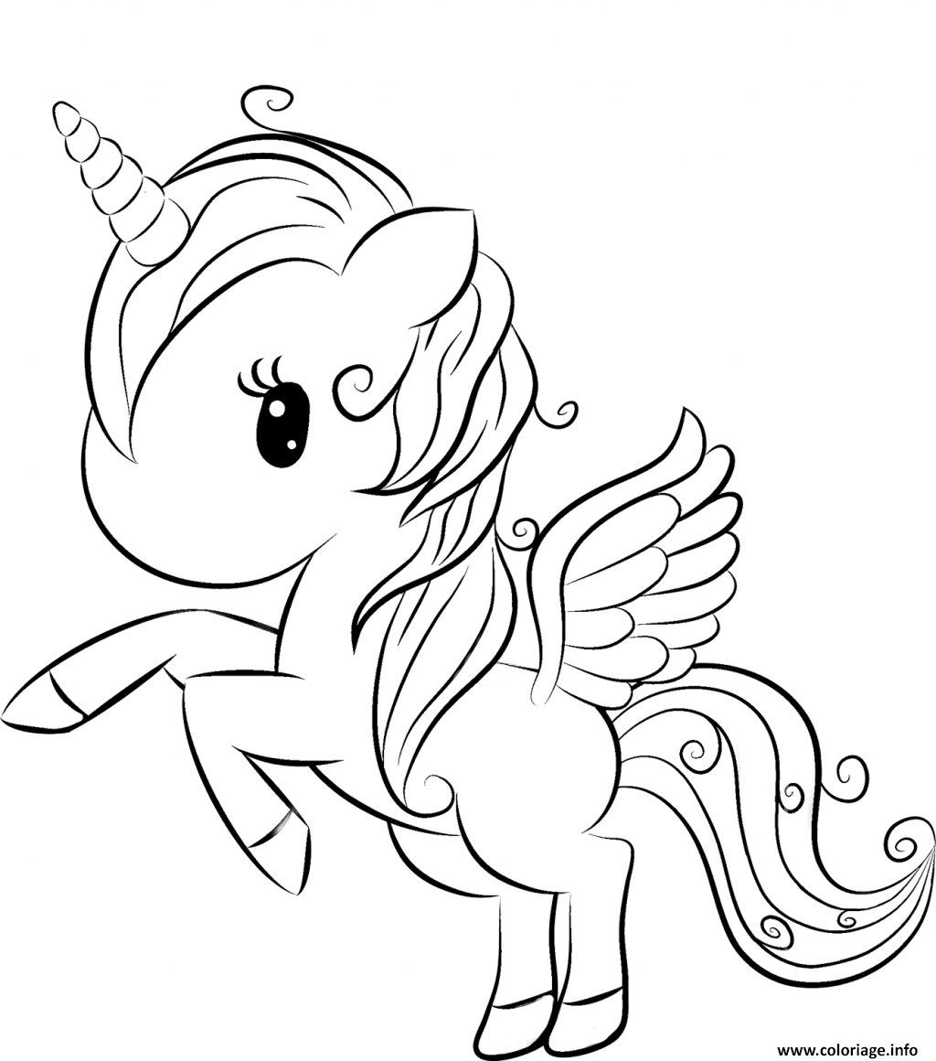

 | 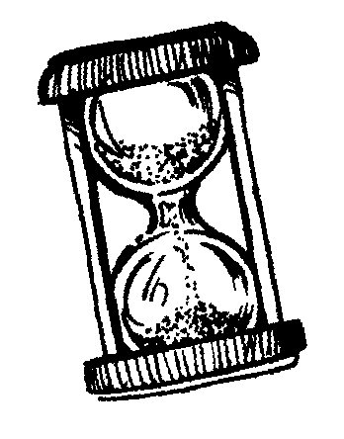 | Chrono’ syllabes  avec le L
Départ | la | lu | le | lo | la
 |  |  |  |  | li
 |  |  | li | lo | la
 |  |  | lu
 |  |  | lo | la | le | lu
 |  |  |  |  |  | li
 |  |  |  |  |  | lo
 | la | li | le | la | le | lu

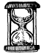
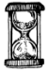
MES RECORDS
Chrono’métrer le temps mis pour arriver à la fin de la piste de jeu.
Date :  Temps : | Date :  Temps : | Date :  Temps : | Date :  Temps : | Date :  Temps :
Date :  Temps : | Date :  Temps : | Date :  Temps : | Date :  Temps : | Date :  Temps :

Chrono’ syllabes
avec le R
Départ | ru | ro | ra | ri | re
 |  |  |  |  | ri
 |  |  | re | ro | ra
 |  | 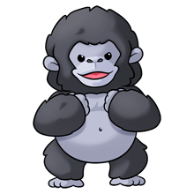 | ro
 |  |  | ra | ri | ra | re
 |  |  |  |  |  | ru
 |  |  |  |  |  | ri
 | ro | ru | ri | ra | ru | ri

MES RECORDS
Chrono’métrer le temps mis pour arriver à la fin de la piste de jeu.
Date :  Temps : | Date :  Temps : | Date :  Temps : | Date :  Temps : | Date :  Temps :
Date :  Temps : | Date :  Temps : | Date :  Temps : | Date :  Temps : | Date :  Temps :

Chrono’ syllabes
avec le M
Départ | mu | mo | ma | me | mo
 |  |  |  |  | ma
 |  |  | ma | me | mo
 |  |  | mu
 |  |  | mi | me | mu | ma
 |  |  |  |  |  | mi
 |  |  |  |  |  | mo
 | mo | mu | mi | me | mu | mi

MES RECORDS
Chrono’métrer le temps mis pour arriver à la fin de la piste de jeu.
Date :  Temps : | Date :  Temps : | Date :  Temps : | Date :  Temps : | Date :  Temps :
Date :  Temps : | Date :  Temps : | Date :  Temps : | Date :  Temps : | Date :  Temps :

Chrono’ syllabes
avec le P
Départ | pu | pe | pa | po | pa
 |  |  |  |  | pa
 |  |  | pe | pa | pi
 |  |  | po
 |  |  | pi | pu | po | pe
 |  |  |  |  |  | pa
 |  |  |  |  |  | pi
 | pa | pu | po | pi | pe | pu

MES RECORDS
Chrono’métrer le temps mis pour arriver à la fin de la piste de jeu.
Date :  Temps : | Date :  Temps : | Date :  Temps : | Date :  Temps : | Date :  Temps :
Date :  Temps : | Date :  Temps : | Date :  Temps : | Date :  Temps : | Date :  Temps :

Chrono’ syllabes
avec le T
Départ | tu | ti | to | tu | ta
 |  |  |  |  | te
 |  |  | tu | to | te
 |  |  | ti
 |  |  | ta | to | ti | tu
 |  |  |  |  |  | ta
 |  |  |  |  |  | te
 | ti | ta | te | ti | to | ta

MES RECORDS
Chrono’métrer le temps mis pour arriver à la fin de la piste de jeu.
Date :  Temps : | Date :  Temps : | Date :  Temps : | Date :  Temps : | Date :  Temps :
Date :  Temps : | Date :  Temps : | Date :  Temps : | Date :  Temps : | Date :  Temps :

Chrono’ syllabes
avec le F
Départ | fu | fa | fo | fi | fa
 |  |  |  |  | fu
 |  |  | fa | fo | fi
 |  |  | fi
 |  |  | fe | fu | fo | fi
 |  |  |  |  |  | fa
 |  |  |  |  |  | fo
 | fi | fe | fu | fo | fu | fe

MES RECORDS
Chrono’métrer le temps mis pour arriver à la fin de la piste de jeu.
Date :  Temps : | Date :  Temps : | Date :  Temps : | Date :  Temps : | Date :  Temps :
Date :  Temps : | Date :  Temps : | Date :  Temps : | Date :  Temps : | Date :  Temps :

Chrono’ syllabes
avec le S
Départ | so | sa | su | si | sa
 |  |  |  |  | su
 |  |  | sa | so | si
 |  |  | so
 |  |  | se | su | sa | su
 |  |  |  |  |  | se
 | 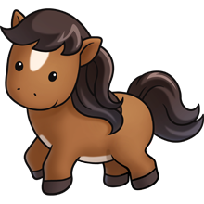 |  |  |  |  | su
 | si | se | sa | sa | so | si

MES RECORDS
Chrono’métrer le temps mis pour arriver à la fin de la piste de jeu.
Date :  Temps : | Date :  Temps : | Date :  Temps : | Date :  Temps : | Date :  Temps :
Date :  Temps : | Date :  Temps : | Date :  Temps : | Date :  Temps : | Date :  Temps :

Chrono’ syllabes
avec le V
Départ | vi | va | vu | vi | vo
 |  |  |  |  | va
 |  |  | ve | va | vu
 |  |  | vo
 |  |  | va | vi | vu | va
 |  |  |  |  |  | vi
 |  |  |  |  |  | ve
 | vo | ve | vi | vu | vo | vo

MES RECORDS
Chrono’métrer le temps mis pour arriver à la fin de la piste de jeu.
Date :  Temps : | Date :  Temps : | Date :  Temps : | Date :  Temps : | Date :  Temps :
Date :  Temps : | Date :  Temps : | Date :  Temps : | Date :  Temps : | Date :  Temps :

Chrono’ syllabes
avec le B
Départ | be | bi | ba | bi | bu
 |  |  |  |  | bu
 |  |  | be | bo | bo
 |  |  | bo
 |  |  | bi | ba | bu | ba
 |  |  |  |  |  | bo
 |  |  |  |  |  | bi
 | ba | bi | bo | bu | be | ba

MES RECORDS
Chrono’métrer le temps mis pour arriver à la fin de la piste de jeu.
Date :  Temps : | Date :  Temps : | Date :  Temps : | Date :  Temps : | Date :  Temps :
Date :  Temps : | Date :  Temps : | Date :  Temps : | Date :  Temps : | Date :  Temps :

Chrono’ syllabes
avec le é
Départ | lé | ré | mé | pé | fé
 |  |  |  |  | vé
 |  |  | bé | sé | té
 |  |  | pé
 |  |  | sé | mé | mé | vé
 | 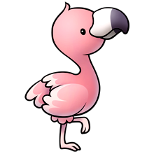 |  |  |  |  | fé
 |  |  |  |  |  | ré
 | fé | ré | té | bé | lé | té

MES RECORDS
Chrono’métrer le temps mis pour arriver à la fin de la piste de jeu.
Date :  Temps : | Date :  Temps : | Date :  Temps : | Date :  Temps : | Date :  Temps :
Date :  Temps : | Date :  Temps : | Date :  Temps : | Date :  Temps : | Date :  Temps :

Chrono’ syllabes
avec le N
Départ | na | no | ni | no | né
 |  |  |  |  | na
 |  |  | no | ne | nu
 |  |  | né
 |  |  | nu | ni | ni | né
 |  |  |  |  |  | nu
 |  |  |  |  | 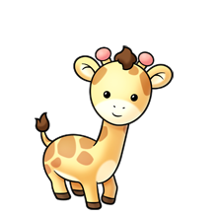 | no
 | ne | na | nu | na | no | nu

MES RECORDS
Chrono’métrer le temps mis pour arriver à la fin de la piste de jeu.
Date :  Temps : | Date :  Temps : | Date :  Temps : | Date :  Temps : | Date :  Temps :
Date :  Temps : | Date :  Temps : | Date :  Temps : | Date :  Temps : | Date :  Temps :

Chrono’ syllabes
avec le D
Départ | do | da | da | di | do
 |  |  |  |  | do
 |  |  | da | du | du
 |  |  | di
 |  |  | de | da | do | de
 |  |  |  |  |  | du
 |  |  |  |  |  | di
 | du | dé | di | do | dé | da

MES RECORDS
Chrono’métrer le temps mis pour arriver à la fin de la piste de jeu.
Date :  Temps : | Date :  Temps : | Date :  Temps : | Date :  Temps : | Date :  Temps :
Date :  Temps : | Date :  Temps : | Date :  Temps : | Date :  Temps : | Date :  Temps :

